الجمهورية الجزائرية الديمقراطية الشعبية
مديرية التربية لولاية البليدة
متوسطة : لمالي حسان مستوى الرابعة متوسط

دورة ماي2024 المدة: ساعة ونصف
الاختبار التجريبي في مادة: العلوم الفيزيائية والتكنولوجيا.
الجزء الأول : (12ن)
التمرين الأول : (06ن)
نضع كمية من مسحوق الرصاص في أنبوب اختباريحتوي على حمض كلور الماء ,فانطلق غاز و تشكل محلول كلورالرصاص .
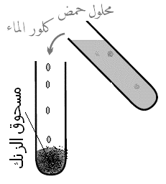
1 ــ سم الغاز المنطلق وكيف يمكن الكشف عنه؟
2 ــ اختر الصيغة الشاردية للمحلول الناتج مما يلي:
مسحوق
الرصاص
$$({pb}^{2+}+ {Cl}^{-})$$ | $$({pb}^{2+}+{SO}_{4}^{2-})$$ | $$({pb}^{2+}+ 2{Cl}^{-})$$

3 ــ اكتب معادلة التفاعل الحاصل بالصيغة الإحصائية؟ ثم حدد الأفراد الكيميائية الموجودة في أنبوب الاختبار
قبل التفاعل ؟
4- حدد الفرد الكيميائي الذي لم يشارك في التفاعل؟بين كيف يتم الكشف عنه مع ذكر اسم و صيغة الراسب الناتج.
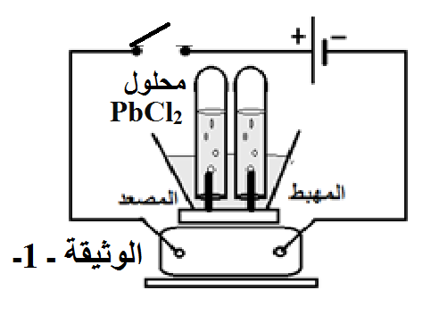

- نرشح المحلول الناتج و نحقق التركيب الموضح في الشكل: الوثيقة ــ1ــ

- بعد غلق القاطعة:
mA
أـ صف ماذا يحدث في التجربة ؟مع التعليل؟

ب – اعد رسم التركيب موضخا عليه حركة حاملات الشحن ؟ــــــــــــ
جـ ــ اكتب المعادلات النصفية عند كل مسرى ؟ثم استنتج المعادلة الإجمالية .

التمرين الثاني: (06ن)
مر معاذ بإحدى الورشات فأخذه الفضول لمعرفة كيفية نقل الاجسام باستعمال الرافعة حيث قام العامل بنقل قطعة
خشبية (S) كتلتها m=60kg بواسطة رافعة(G) باستعمال حبلين (K) و (L) (انظرالشكل).وفجاة توقفت الرافعة و بقيت القطعة الخشبية (S) عالقة في الهواء و في حالة توازن .
- 1-حدد القوى المؤثرة على القطعة(S) مع الترميز.
2 -ا-احسب شدة ثقل القطعة(S) ثم مثلها باستعمال سلم الرسم1cm 200N
ب-استنتج شدة محصلة القوتين الآخرتين (F) ومثلها باستعمال نفس سلم الرسم.
ج-مثل مركبتي المحصلة (F) ثم استنتج شدة فعل الحبل (K)على القطعة (S).

- ينقطع الخيطين وسقطت القطعة(S) على حوض به ماء و بقيت طافية.

1- حدد القوى المؤثرة على القطعة؟
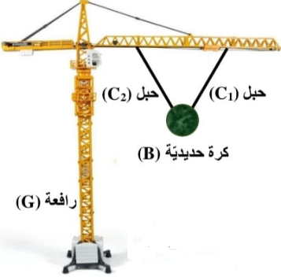
2 ــ استنتج شدة القوة التي يطبقها الماء على القطعة الخشبية ؟ ثم احسب حجم الجزء المغمور منها؟
3ــ مثل الفعلين المتبادلين بين القطعة وماء الحوض.
المعطيات: g=10N/Kg : =1000Kg/m³

القطعة((S

الجزء الثاني : (08ن)

الوضعية الادماجية: (08ن)
تعاون سكان حي على بناء منزل وتجهيزه لأحد الفقراء، ثم وصلوا المنزل بالشبكة الكهربائية(الوثيقة-2-) لكن حدثت بعض المشاكل منها:
- أثناء لمس هيكل الثلاجة او تغيير المصباح يصاب الانسان بصدمة كهربائية.
- تعطل (تلف)التلفاز عند تشغيله.
- عند تشغيل الثلاجة والفرن والمصباحين معا ينقطع التيار الكهربائي عن المنزل.
- عند توصيل المجفف بالمأخذ (3) لا يشتغل رغم سلامته.

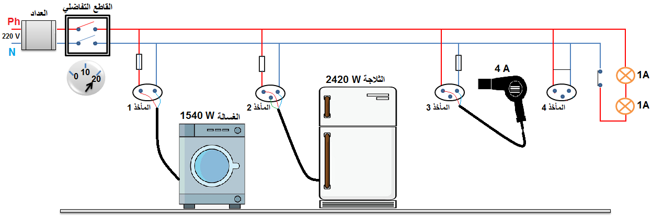
A 11

التلفازA 3

المجففA 1

الثلاجة A 4

الفرن
W 1540

الوثيقة-2-

1 ـ حدد الأسباب المحتملة لهذه المشاكل واقترح حلولا لها.
2 ـ أعد رسم المخطط الكهربائي للمنزل مبينا عليه التعديلات والإضافات التي تراها مناسبة لحماية الأجهزة والأشخاص من اخطار التيار الكهربائي.

